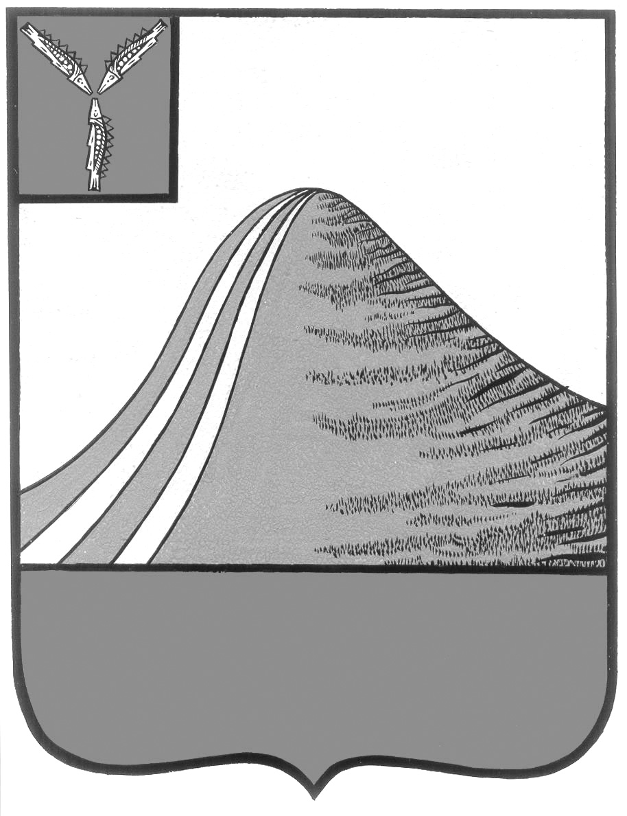

**СОБРАНИЕ ЛЫСОГОРСКОГО МУНИЦИПАЛЬНОГО РАЙОНА**

**САРАТОВСКОЙ ОБЛАСТИ**

**шестого созыва**

**Р Е Ш Е Н И Е**

**от 29 января 2025 года № 1/3**

р.п. Лысые Горы

**О внесении изменений в решение Собрания Лысогорского муниципального района от 28 марта 2014 года № 44/248**

В соответствии со [статьей 179.4](consultantplus://offline/ref=AAADFECCD7924A15390080D5981CB2BC2B7B94ACDEBEF89F9DCE08EFB8503445AD3C6E86FE7188C8EDj6M) Бюджетного кодекса Российской Федерации, Федеральным [законом](consultantplus://offline/ref=AAADFECCD7924A15390080D5981CB2BC2B7A9DA0D8BFF89F9DCE08EFB8E5j0M) от 8 ноября 2007 года № 257-ФЗ «Об автомобильных дорогах и о дорожной деятельности в Российской Федерации и о внесении изменений в отдельные законодательные акты Российской Федерации», руководствуясь [Уставом](b421e684-cffa-41e1-96a8-f6370a05978d) Лысогорского муниципального района, Собрание Лысогорского муниципального района

РЕШИЛО:

1. Внести изменения в решение Собрания Лысогорского муниципального района от 28 марта 2014 года № 44/248 «О создании муниципального дорожного фонда Лысогорского муниципального района» (в редакции от 22.02.2019 г. № 2/8), дополнив пункт 4 Порядка формирования и использования бюджетных ассигнований муниципального дорожного фонда Лысогорского муниципального района, подпунктом 6 следующего содержания:

«6) на погашение задолженности за выполненные работы по осуществлению дорожной деятельности в отношении автомобильных дорог общего пользования местного значения по исполнительным документам.».

2. Настоящее решение вступает в силу со дня его принятия.

3. Контроль за исполнением настоящего решения оставляю за собой.

**Председатель Собрания**

**Лысогорского муниципального района В.А. Кузенков**

**Глава Лысогорского**

**муниципального района С.В. Фартуков**